Глава муниципального образования муниципальный округ Автово – Шмаков Илья Владимирович
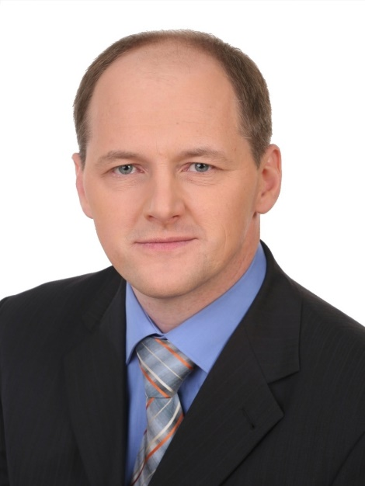
Заместители главы муниципального образования муниципальный округ Автово –
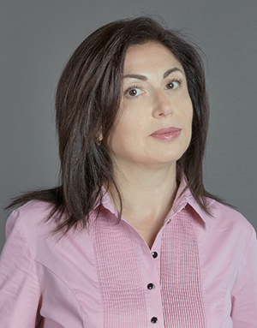
Бондаренко Диана Евгеньевна
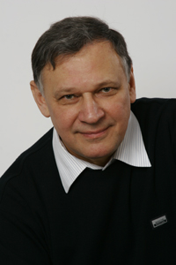
Геннадий Борисович Трусканов

Депутаты МО МО Автово:
Артюшин Святослав Михайлович
Бондаренко Диана Евгеньевна
Войтов Иван Владимирович
Герасимова Елена Николаевна
Давыдов Вадим Владимирович
Катаев Андрей Евгеньевич
Корзунова Марина Геннадьевна
Лагун Виктор Иванович
Мартьянов Денис Сергеевич
Морозова Екатерина Вячеславовна
Соколюк Денис Сергеевич
Соловьёва Вера Ивановна
Тетерина Светлана Николаевна
Трусканов Геннадий Борисович
Фогель Нэлли Мидхатовна
Черемных Кристина Витальевна
Чистякова Алла Александровна
Шестаков Сергей Сергеевич
Шмаков Илья Владимирович

Технический персонал:
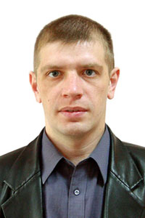
Шманов Сергей Викторович (начальник автохозяйства).

Депутаты 1 округа:
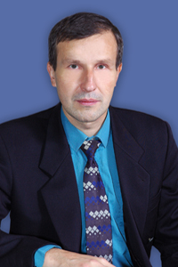  Давыдов Вадим Владимирович | Родился и проживает в Автово. Учился в школе № 479. Окончил Ленинградский Политехнический институт им. М.И. Калинина. Кандидат физико–математических наук. С 2006 года главный редактор газеты «Автовские Ведомости». Организатор спортивных мероприятий для жителей Автово (футбольные и волейбольные турниры, турниры по настольному теннису и шахматам, спортивный праздник на Комсомольской площади «Папа, мама, я – спортивная семья»). Спортсмен. Автор более 300 научных работ, в том числе на иностранных языках. Женат. Двое детей.
Часы приема: | 1-й и 3-й четверг с 17–00 до 19–00. По предварительной записи
Адрес приема депутата | Ул. Автовская д. 32 (помещение ЖЭС)
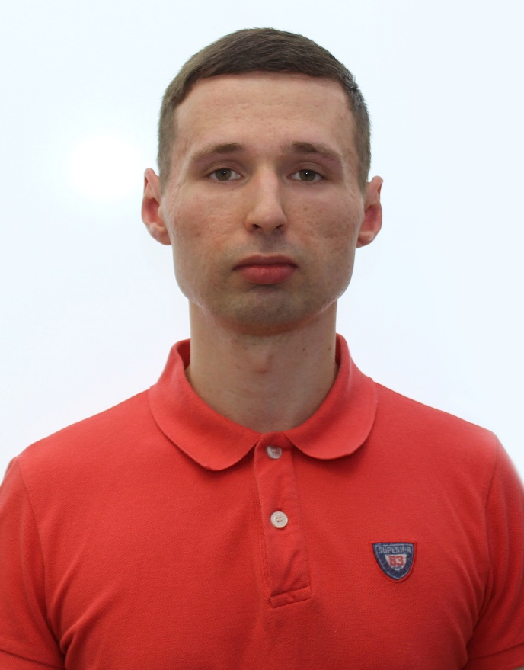  Соколюк Денис Сергеевич | Родился в 1992 году в Санкт-Петербурге. С 1995 года постоянно проживает в Автово на территории 1-го округа. Учился в школе №479. В 2014 году с отличием закончил СПбГТУРП (бывш. ЛТИЦБП) по специальности «Экономика и управление на предприятии», специализация «Аналитическая деятельность на предприятии». Имеет опыт руководящей работы на предприятии малого бизнеса. Продвигает современные мировые подходы к благоустройству города.
Часы приема: | Первая среда каждого месяца с 18:00 до 19:00. По предварительной записи
Адрес приема депутата | Ул. Краснопутиловская 27 (помещение МО МО Автово)
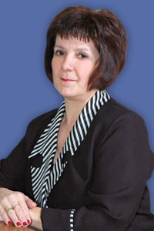  Тетерина Светлана Николаевна | 1962 года рождения. Закончила Московский городской институт менеджмента по специальности экономист . С 1984 проживает в Автово на улице Зайцева. До 1999 года работала в жилищной системе Кировского района бухгалтером. С 2006 года работает заместителем директора в муниципальном учреждении « Автовский Центр благоустройства, социальной защиты и права». Сфера деятельности – социальные вопросы, благоустройство территории, работа с гражданами. Депутат Муниципального совета Автово трех созывов. Замужем, имеет двух взрослых детей. Выдвинута Кировским местным отделением партии Справедливая Россия.
Часы приема: | 1-й понедельник каждого месяца с 18:00 до 19:00. По предварительной записи
Адрес приема депутата | Ул. Краснопутиловская 27 (помещение МО МО Автово)
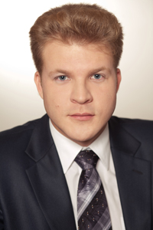  Шестаков Сергей Сергеевич | Выдвинут Кировским местным отделением партии Справедливая Россия.
Часы приема: | 1-й четверг каждого месяца с 18:00 до 19:00. По предварительной записи
Адрес приема депутата | Ул. Краснопутиловская 27 (помещение МО МО Автово)

Депутаты 2 округа:
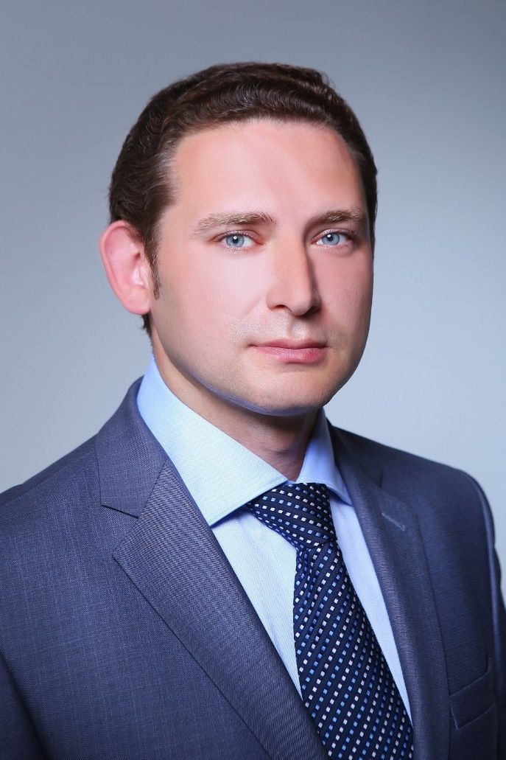  Артюшин Святослав Михайлович | Родился в 1980 году в Ленинграде.  Получил два высших образования. Окончил Российский государственный педагогический университет имени Герцена – Магистр образования по направлению социально-экономические звания и Северо-Западную Академию государственной службы – менеджер государственного и муниципального управления. Кандидат политических наук.  С 2003 по 2015 год – работа в Аппарате Законодательного Собрания Санкт-Петербурга, начальник сектора Управления информации и общественных связей.  С 2015 года – руководитель корпоративных коммуникаций макрорегиона «Северо-Запад» ФГУП «Почта России».  С 2017 года – начальник отдела по информационной политике Международного банковского института.  С 2020 года – менеджер по развитию Физкультурно-спортивного клуба «Автово», обозреватель газеты «Автовские ведомости».  Награжден медалью «В память 300-летия Санкт-Петербурга».  Женат, две дочери.  Выдвинут политической партией СПРАВЕДЛИВАЯ РОССИЯ-ЗА ПРАВДУ.
Часы приема: | 3-й четверг каждого месяца с 12:00 до 13:00. По предварительной записи
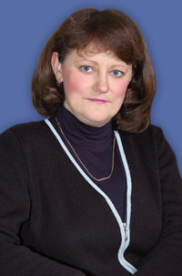  Корзунова Марина Геннадьевна | Родилась 2 января 1965 года в городе Ленинграде. Место жительства – Санкт-Петербург, Кировский район. Образование высшее профессиональное, в 1990 году окончила Ленинградский институт советской торговли им. Ф. Энгельса по специальности «товароведение и организация торговли непродовольственными товарами», ей была присвоена квалификация «товаровед высшей квалификации». С 1982 года работала на различных предприятиях города Ленинграда. С 2000 по 2004 год исполняла обязанности директора муниципального учреждения «Комплексный центр социального обслуживания населения МО Автово». С 2005 по 2007 год работала секретарем Избирательной комиссии муниципального образования муниципальный округ Автово. С 2007 года по настоящее время работает Председатель Ревизионной комиссии муниципального образования муниципальный округ Автово. Воспитывает двоих детей. Является инструктором-проводником спортивно-оздоровительного туризма.  Выдвинута местным отделением Политической партии СПРАВЕДЛИВАЯ РОССИЯ в Кировском районе Санкт-Петербурга № 1.
Часы приема: | 2-ой вторник и 2-ой четверг каждого месяца с 18:00 до 19:00
Адрес приема депутата: | Ул. Краснопутиловская 27 (помещение МО МО Автово)
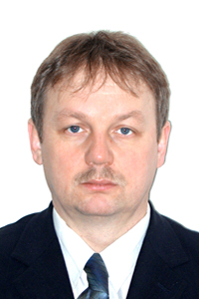  Лагун Виктор Иванович | Родился 14 августа 1960 года в Могилевской обл. Место жительства – Санкт-Петербург, Кировский район. После службы в армии в 1980 году поступил на службу в органы внутренних дел. Образование среднее профессиональное, в 1985 году окончил Ленинградскую среднюю специальную школу милиции по специальности «юридической», ему была присвоена квалификация «юрист». В 1987 году был назначен участковым инспектором 31 отдела милиции Кировского района города Ленинграда, а с 1997 по 2002 год работал старшим участковым инспектором. Имеет специальное звание – майор милиции. Награжден медалями «За безупречную службу» 3 степеней, «200 лет МВД РФ». В 2000 году был избран депутатом Муниципального совета муниципального образования муниципальный округ Автово первого созыва. В настоящее время работает директором Муниципального учреждения «Автовский Центр благоустройства, социальной защиты и права». За вклад в развитие местного самоуправления награжден медалью «В память 300-летия Санкт-Петербурга». Женат, воспитывает сына и дочь.  Выдвинут местным отделением Политической партии СПРАВЕДЛИВАЯ РОССИЯ в Кировском районе Санкт-Петербурга № 1.
Часы приема и адрес: | 2-ой вторник и 2-ой четверг каждого месяца с 18:00 до 19:00  Ул. Краснопутиловская 27 (помещение МО МО Автово)
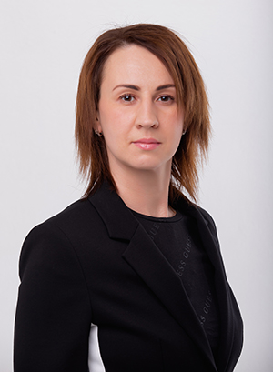  Морозова Екатерина Вячеславовна | Родилась в 1981 году в Ленинграде. Проживает в МО Автово. В 1998 году окончила профессиональное училище 129 Санкт-Петербурга.  Трудовую деятельность начинала в сфере торговли и строительства. С 2006 года работала социальным работником отделения социальной и медицинской реабилитации наркологического реабилитационного центра. Имеет ведомственные награды и поощрения.  В 2010 году избрана председателем правления ТСЖ Говорова 14, которое возглавляет по настоящее время. В 2021 году избрана депутатом муниципального совета МО Автово. Выдвинута Партией СПРАВЕДЛИВАЯ РОССИЯ – ЗА ПРАВДУ.  Замужем, воспитывает двоих детей.
Часы приема | 2-я и 4-я среда каждого месяца с 18.00 до 19.00. По предварительной записи.
Адрес приема депутата: | Ул. Краснопутиловская 27 (помещение МО МО Автово)
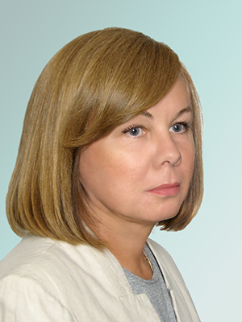  Соловьева Вера Ивановна | Родилась в г. Ленинграде. В 1979 году на отлично закончила среднюю школу в Кировском районе г. Ленинграда. В 1984 году закончила Институт советской торговли им.Ф Энгельса . После окончания работала экономистом. С 90-х годов работает на предприятиях малого бизнеса. В 2002 году прошла профессиональную переподготовку по Президентской программе «Подготовка топ-менеджеров для народного хозяйства РФ». В 2006 году закончила курсы для медицинских работников при Медицинской Академии им. Мечникова в г. Санкт-Петербурге.  В 2007 году открыла медицинский центр в Кировском районе г. Санкт-Петербурга по реабилитации пожилых людей и инвалидов, где и работает генеральным директором по сегодняшний день Член КПРФ.  Замужем, имеет сына.
Часы приема | 2 и 4 четверг каждого месяца с 17.00 до 19.00. По предварительной записи.
Адрес приема депутата: | Ул. Краснопутиловская 27 (помещение МО МО Автово)

Депутаты 3 округа:

Бондаренко Диана Евгеньевна | Родилась в Санкт-Петербурге. Проживает в МО Автово. В 1998 году окончила с отличием Санкт-Петербургскую академию МВД России по специальности юриспруденция. Трудовую деятельность начинала со службы в органах внутренних дел и прокуратуре, впоследствии работала на руководящих должностях в различных организациях. Неоднократно поощрялась руководством за добросовестное исполнение служебного долга. В 2021 году избрана заместителем главы МО Автово. Выдвинута Партией СПРАВЕДЛИВАЯ РОССИЯ – ЗА ПРАВДУ. Общественная деятельность: С 2008 года волонтер межрегиональной общественной организации «Движение против рака», член Общественного совета при Комитете по здравоохранению Санкт-Петербурга по оценке качества услуг, предоставляемых медицинскими организациями Санкт-Петербурга, член общественной организации «Наш дом на Неве», объединяющей председателей Советов многоквартирных домов - общественный контроль в сфере ЖКХ. С 2017 по 2021 год член общественного совета муниципального образования Автово. Воспитывает двоих сыновей.
Часы приема: | 1-й и 3-й вторник каждого месяца с 18:00 до 19:00. По предварительной записи
Адрес приема депутата: | Ул. Краснопутиловская 27 (помещение МО МО Автово)
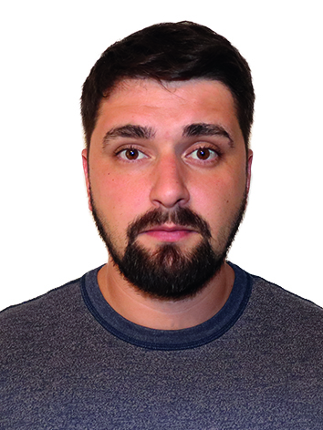  Войтов Иван Владимирович | Войтов Иван Владимирович. Родился 04.02.1992 в Санкт-Петербурге. В 2013 г. окончил ФГБОУ ВПО «Российский государственный педагогический университет им. А. И. Герцена».  Работает помощником главного редактора в МКУ «Редакция газеты «Автовские ведомости».  Профессиональную деятельность связал с компьютерной безопасностью и разработкой интернет-проектов. Воспитанник СДЮСШОР Кировского района, призер международных соревнований по баскетболу.  Увлечения – тайский и классический бокс. Автор постоянной рубрики в газете «Автовские ведомости».  Выдвинут Партией СПРАВЕДЛИВАЯ РОССИЯ – ЗА ПРАВДУ.  Женат. Воспитывает дочь.
Адрес приема депутата: | Ул. Краснопутиловская 27 (помещение МО МО Автово)
Часы приема: | 2-й и 4-й четверг каждого месяца с 18:00 до 19:00. По предварительной записи
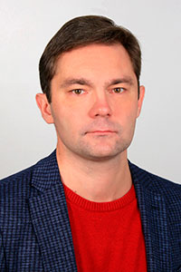  Мартьянов Денис Сергеевич | Родился в 1979 году в Ленинграде. Образование высшее профессиональное. В 2004 году с отличием окончил «Российский государственный педагогический университет им. А. И. Герцена» по специальности «Политология», квалификация «политолог». Кандидат политических наук. В 2007 году защитил кандидатскую диссертацию по специальности «Политические институты, этнополитическая конфликтология, международные политические процессы и технологии (политические науки)». С 2014 года работает доцентом кафедры политических институтов и прикладных политических исследований в Санкт-Петербургском Государственном Университете. Заместитель главного редактора Муниципального казённого учреждения «Редакция газеты "Автовские ведомости"». С 2011 года депутат МС МО Автово на непостоянной основе.
Часы приема: | Первый четверг каждого месяца с 16:30 до 17:30. По предварительной записи
Адрес приема депутата: | Ул. Краснопутиловская 27 (помещение МО МО Автово)
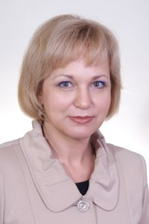  Чистякова Алла Александровна | Родилась в 1968 году. Училась в Дальневосточном государственном университете на факультете журналистики. Мастер спорта по самбо и дзюдо. Серебряный призер Кубка Азии по самбо. Многие годы работала спортсменом-инструктором и тренером-преподавателем по борьбе самбо и дзюдо. Позже в свое портфолио добавила работу журналистом в ГК «Юринфо» (публиковалась в журналах «Бюллетень недвижимости», «Квартирный вопрос» и т.д.). Была редактором газеты «Северная верфь». С 2010 года работает в редакции газеты «Автовские ведомости». Двое взрослых детей. Живет и работает в Автово более 15 лет. Депутат муниципального совета Автово.
Часы приема: | 1-й и 3-й четверг каждого месяца с 18:00 до 19:00. По предварительной записи
Адрес приема депутата: | Ул. Краснопутиловская 27 (помещение МО МО Автово)
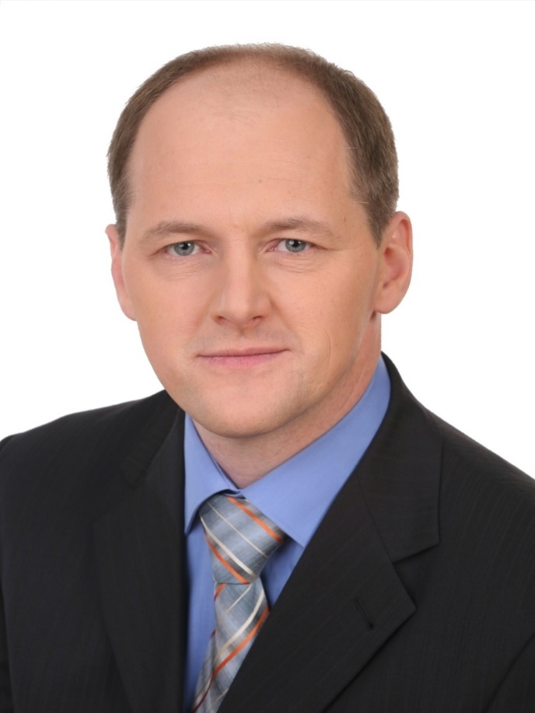  Шмаков Илья Владимирович | Родился 11 августа 1971 года в городе Мезень Архангельской области. Образование высшее профессиональное, в 1994 году окончил Государственное образовательное учреждение высшего профессионального образования «Балтийский государственный технический университет «ВОЕНМЕХ» по специальности «Ракетостроение», ему была присвоена квалификация «инженер-механик». Офицер запаса Военно-морского флота Вооруженных Сил Российской Федерации. В 2013 году с отличием окончил Российскую академию народного хозяйства и государственной службы при Президенте Российской Федерации по специальности – Государственное и муниципальное управление. Несколько лет проработал на различных руководящих должностях в предприятиях малого бизнеса. В 2016 году избран заместителем главы МО Автово. Женат, трое детей. Выдвинут местным отделением Политической партии СПРАВЕДЛИВАЯ РОССИЯ в Кировском районе Санкт-Петербурга.
Часы приема: | понедельник с 18:00 до 19:00. По предварительной записи
Адрес приема депутата: | Ул. Краснопутиловская 27 (помещение МО МО Автово)

Депутаты 4 округа:

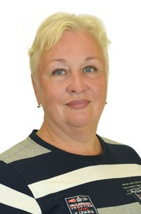  Герасимова Елена Николаевна | Родилась в 1957 году. Проживает в Кировском районне Санкт-Петербурга. Получила высшее педагогическое образование. После окончания института работала в школе, затем - служба в органах МВД. В настоящее время пенсионер. Замужем, двое взрослых сыновей, маленький внук. Выдвинута избирательным объединением «Партия СПРАВЕДЛИВАЯ РОССИЯ – ЗА ПРАВДУ в Санкт-Петербурге».
Часы приема: | Последний четверг месяца с 17:00 до 19:00. По предварительной записи
Адрес приема депутата: | Ул. Краснопутиловская 27 (помещение МО МО Автово)
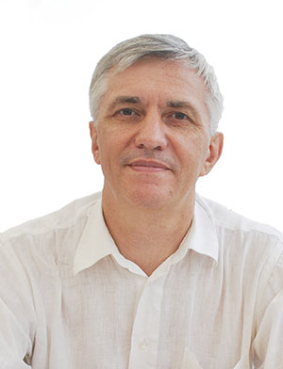  Катаев Андрей Евгеньевич | Родился в 1965 год. В 2018 году окончил магистратуру ГАОУ ВО ЛО «ЛЕНИНГРАДСКИЙ ГОСУДАРСТВЕННЫЙ УНИВЕРСИТЕТ ИМЕНИ А.С. ПУШКИНА».  Работает генеральным директором ООО «Информационно-правовое агентство». Воспитывает двух детей. На протяжении нескольких лет оказывает жителям Автово юридическую помощь. Выдвинут избирательным объединением «Партия СПРАВЕДЛИВАЯ РОССИЯ – ЗА ПРАВДУ в Санкт-Петербурге».
Часы приема: | По вторникам с 18:00 до 19:00. По предварительной записи
Трусканов Геннадий Борисович | Родился в 1946 году в Ленинграде. В 1964 году закончил среднюю школу № 383 Кировского района. В 1971 году получил высшее образование в Ленинградском институте водного транспорта по специальности "инженер-гидротехник". С 1966 года работал техником на Ленинградском аккумуляторном заводе, затем мастером и прорабом Треста "Севзапморгидростроя". С 1972 года – на руководящих должностях в строительной сфере Ленинграда. Затем в 1990 году избран депутатом Ленинградского городского совета. Работал в комиссиях по образованию и по транспортному комплексу. С 1998 депутат, с 2000 по 2021 годы – председатель Муниципального Совета, глава Муниципального образования АВТОВО. Женат, двое сыновей. Выдвинут избирательным объединением «Партия СПРАВЕДЛИВАЯ РОССИЯ – ЗА ПРАВДУ в Санкт-Петербурге».
Часы приема: | По понедельникам с 18:00 до 19:00. По предварительной записи
Адрес приема депутата: | Ул. Краснопутиловская 27 (помещение МО МО Автово)
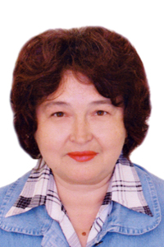  Фогель Нэлли Мидхатовна | Родилась в 1953 году в городе Уфа. Закончила Башкирский государственный Университет по специальности преподаватель математики. С 1989 года живет в Автово. Работала в подростковом клубе «Заря», совмещая с работой в школах Автово. С 1998 года трижды избиралась депутатом муниципального совета Автово. В настоящее время –заместитель директора «Физкультурно-спортивного клуба Автово». Имеет двоих взрослых детей.
Часы приема: | Любой день недели. По предварительной записи
Адрес приема депутата: | Ул. Краснопутиловская 27 (помещение МО МО Автово)
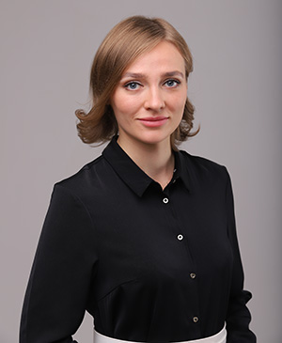  Черемных Кристина Витальевна | Родилась 08 января 1992 года. Постоянно живет и работает в Санкт-Петербурге. С апреля 2017 года является Руководителем Аппарата Регионального отделения Партии СПРАВЕДЛИВАЯ РОССИЯ – ЗА ПРАВДУ в городе Санкт-Петербурге, координатором Центра защиты прав граждан в Санкт-Петербурге. Ранее с 2013 года являлась помощником депутата М.А. Шишкиной в Законодательном Собрании Санкт-Петербурга пятого созыва. Имеет высшее образование (Федеральное государственное автономное образовательное учреждение высшего профессионального образования «Национальный исследовательский университет «Высшая школа экономики»), магистр политологии. В 2021 году избрана депутатом муниципального совета МО Автово. Выдвинута избирательным объединением «Партия СПРАВЕДЛИВАЯ РОССИЯ – ЗА ПРАВДУ в Санкт-Петербурге».
Часы приема: | Каждый четверг с 17:00 до 19:00. По предварительной записи
Адрес приема депутата: | Ул. Краснопутиловская 27 (помещение МО МО Автово)

